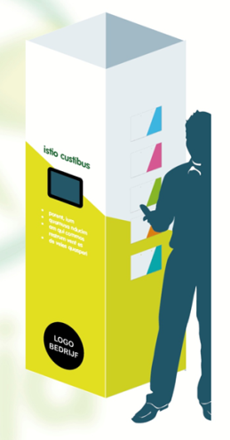

Lijfklok

Een kiosk die uw KMO op een duidelijk zichtbare plaats kan zetten waar alle medewerkers regelmatig passeren.
De klok bestaat uit:
- Fichekant: vier fichebakjes waarin u fiches over voeding, beweging, welbevinden en lijftijd kan toevoegen. En een vijfde fichebakje voor Lijftijd-uitnodigingsboekjes om onder uw medewerkers te verdelen.

- Deelkant: zuchtwand met een fichebakje voor blanco fiches waar medewerkers zelf opmerkingen, tips & tricks en ideeën kunnen neerschrijven. Met een bus om de ingevulde fiches te deponeren.

- Tablet-kant: hier kan u een tablet plaatsen om te surfen naar de bedrijfswebsite, gezondheidssites of interessante apps over evenwichtige voeding en lichaamsbeweging. U kunt hier ook foto’s of filmpjes laten zien van activiteiten die uw bedrijf organiseerde.
Dit is optioneel.

Wij zijn momenteel in onderhandeling met een nieuwe producent. Van zodra de specificaties van de Lijfklok en de bestelinformatie gekend zijn, vindt u dat hier terug.
Alvast bedankt voor uw begrip.

